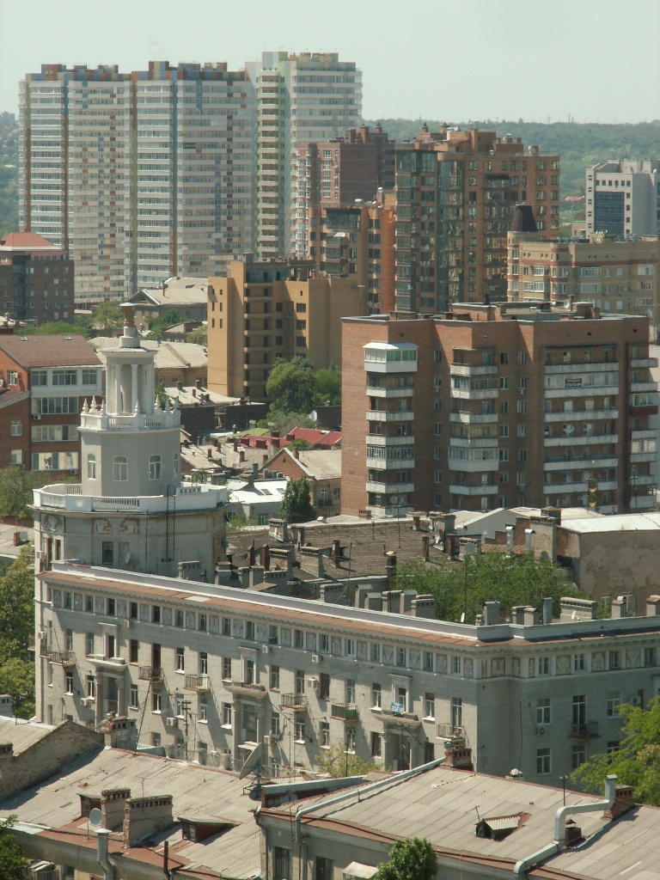

ОБЗОР
ПЕРВИЧНОГО
РЫНКА
МНОГОЭТАЖНОЙ ЖИЛОЙ
НЕДВИЖИМОСТИ
г. РОСТОВА-НА-ДОНУ
МАЙ 2017

Оглавление

1. Предмет обзора и рамки исследования.
2. Анализ предложения.
2.1. Объем предложения. Объекты, введенные в эксплуатацию. Новое строительство.
2.2. Структура предложения по классам жилья.
2.3. Структура предложения по топонимическим районам города.
2.4. Структура предложения по технологии строительства.
2.5. Распределение объема предложения между застройщиками.
3. Ценовой анализ.
3.1. Средняя цена в мае 2017 г.
3.2. Распределение цен по классам жилья.
3.3. Распределение цен по районам.
3.4. Динамика цен.
4. Ситуация на рынке и тенденции.

- Предмет Обзора и рамки исследования.

Предметом настоящего обзора является первичный рынок многоэтажной жилой недвижимости. Обзор не содержит данных по рынку недвижимости малой (до 3-х этажей) этажности, за исключением некоторых значимых объектов комплексной застройки территорий. По этой же причине в обзор не входят жилые здания, не находящиеся в свободном рыночном обороте (социальное и ведомственное жилье).
Для целей анализа объемов предложения используются данные только о фактически строящихся объектах (т.е. имеющих стройплощадку с организованными на ней строительными работами). «Замороженные» объекты, т.е. объекты, на которых длительное время не осуществляются строительные работы, рассматриваются как выпавшие из рыночного оборота. Совокупная площадь квартир таких объектов не входит в исследуемый объем предложения до момента возобновления строительства.

2. Анализ предложения
2.1. Объем предложения. Ввод в эксплуатацию.

В мае 2017 года на первичном рынке многоквартирной жилой недвижимости г. Ростова-на-Дону в стадии строительства находилось 35 891 квартира. Количество возводимых объектов - 170 многоквартирных жилых домов. Общая площадь квартир в стадии строительства составила 1 888 779 кв.м. По сравнению с апрелем 2017 г. объем строящихся квадратных метров квартир увеличился на 91 055 кв.м. (+5,07%).
Рисунок 1. Динамика объема строящегося жилья, кв.м. Источник: данные Информационно-аналитической системы «База новостроек Эксперт» ООО «ЕМТ Консалтинг».

В мае 2017 года было зафиксировано строительство новых объектов (таблица 1) и ввод в эксплуатацию (таблица 2):

Таблица 1. Новое строительство
Адрес, название ЖК | Девелопер | Площадь кв.м. квартир
М.Горького, 144, Батайск (Тесла Дом) | ИНПК Девелопмент, ООО | 8 196
Канта, 3 (Крепость) | Людмила, ООО | 2 796
Петровская, 3 (Петровская крепость) | Победа, СК, ООО | 4 519
Тельмана 106-114 (Тихий центр) | Сигма, группа компаний | 27 445
Спутник 4, строения 1,2,3,4 (Спутник) | Мастер-Хаус, ООО | 11 017
Богданова, 75, литер 3 (Красный Аксай) | ЮгСтройИнвест-Дон, ООО | 20 456
Богданова, 75, литер 13 (Красный Аксай) | ЮгСтройИнвест-Дон, ООО | 19 236
Богданова, 75, литер 14 (Красный Аксай) | ЮгСтройИнвест-Дон, ООО | 12 026
ИТОГО | 8 | 105 691
Источник: данные Информационно-аналитической системы «База новостроек Эксперт» ООО «ЕМТ Консалтинг».

Таблица 2. Ввод в эксплуатацию
Адрес, название ЖК | Девелопер | Площадь кв.м. квартир
Вертолетное поле, жилой дом 11 (Сокол) | Галактика, ООО | 9 347
Вертолетное поле, жилой дом 7 (Сокол) | Галактика, ООО | 2 647
Вертолетное поле, жилой дом 6 (Сокол) | Галактика, ООО | 2 642
ИТОГО | 3 | 14 636
Источник: данные Информационно-аналитической системы «База новостроек Эксперт» ООО «ЕМТ Консалтинг».

В рыночных ценах объем строящейся многоэтажной жилой недвижимости г. Ростова-на-Дону в мае 2017 г. составил 97,52 млрд. руб.

2.2. Структура предложения по классам жилья

В мае 2017 г. на первичном рынке многоэтажной жилой недвижимости г. Ростова-на-Дону преобладало строительство жилья среднего класса, общая площадь квартир которого составляла 984 173 кв.м. Общая площадь квартир эконом-класса составляла 401 029 кв.м., комфорт-класса 301 382 кв.м., бизнес-класса – 184 865 кв.м., элитного – 17 330 кв.м.
Рисунок 2. Структура строящегося жилья по классам, кв.м. Источник: данные Информационно-аналитической системы «База новостроек Эксперт» ООО «ЕМТ Консалтинг».

Крупнейшим застройщиком жилья эконом-класса в Ростове-на-Дону выступает объединение «ВКБ-Новостройки», (ЖК «Суворовский» и ЖК «Платовский»). Также жилье эконом-класса строится компанией «Интеко» (ЖК «Пятый элемент», «Английский квартал», «Французский квартал»), которая возводит панельные дома в Левенцовском мкр. Помимо этого, эконом-класс представлен возводимыми компанией «Комстрой» жилыми комплексами на ул. Извилистой («мкр. 9А»), Магнитогорской (ЖК «Екатерининский») и в Левенцовке (ЖК «Николаевский») в Западном микрорайоне, компания «Ирдон» осуществляет малоэтажную панельную застройку в пос. Темерницком (ЖК «Темерницкий»), в предложении эконом класса - ЖК «Спутник» компании «Мастерхаус» в СЖМ. Также жилье эконом-класса возводит ряд застройщиков в городах-спутниках Аксае и Батайске.
Жилье комфорт-класса (жилье среднего класса с улучшенными потребительскими характеристиками домов, архитектурно привлекательными фасадами и повышенным уровнем благоустройства придомовой территории и мест общего пользования) представлено ЖК «Гвардейский-2», «Военвед-Сити» (СК «10ГПЗ»), ЖК «СМАРТ ХАУС» (ГК «Жилстрой»), ЖК «Мега» (ГК «Мега-Дон»). ЖК «Rems Residence» (ООО «РемСпецСтрой»), ЖК «Манхэттен» (ООО «АДДК»), ЖК «Ривер-Хаус» (Концерн «Единство»), ЖК «Первый», ЖК «Дом на Соборном» и подобными им проектами.
К жилью бизнес-класса (ценовая категория 70 000 – 100 000 р. за 1 кв.м.) следует отнести: ЖК «Чехов» и ЖК «Лермонтов» (ГК «Сигма»), ЖК «Адмирал», ЖК «Александрийский» (ЗАО «СМУ № 1»), 32-этажный жилой дом по ул. Береговая, 6 (ЗАО «СМУ № 1»), ЖК «Жемчужина Дона» (ЗАО «Снегири Девелопмент»), ЖК «Ростов-Сити» (концерн «Покровский»), ЖК «Маяк» (ГК «СтройМаксимум»), ЖК «Аквамарин» (АО «ЮИТ ДОН»), ЖК «Триумф» (ООО «Строй-МИКС»), ЖК «Доломановский» и некоторые другие.
Жилье элитного класса (ценовая категория от 90 000 р. за 1 кв.м.) представлено проектом «Гринвич Холл» (ГК «СтройМаксимум»), Клубным домом на Крепостном, 100 (ООО «Наш городъ»), жилым домом «Гранд Панорама» (ООО «Панорама»), жилым домом по ул. Седова, 14б (ООО «Кристина»). Весь остальной объем строительства составляет жилье среднего класса.

2.3. Структура предложения по топонимическим районам города

Наибольший объем строительства многоэтажной жилой недвижимости сосредоточен в Центре – 426 414 кв.м., в СЖМ – 252 914 кв.м., в ЗЖМ – 229 826 кв.м., в Батайске – 198 514 кв.м., в ЖДР – 146 838 кв.м. и в Суворовском – 126 364 кв.м.
Рисунок 3. Структура предложения по топонимическим районам города, кв.м. Источник: данные Информационно-аналитической системы «База новостроек Эксперт» ООО «ЕМТ Консалтинг».
2.4. Структура предложения по технологии строительства

Многоэтажная жилая недвижимость в г. Ростове-на-Дону возводится по четырем технологиям: каркасно-монолитной, кирпичной, панельной и объемно-блочной (ОБД). Наибольшее количество жилья традиционно возводится по каркасно-монолитной -технологии – 1 619 527 кв.м., из объемных блоков – 99 214 кв.м., по панельной технологии строится 97 069 кв.м., из кирпича – 72 969 кв.м.

Рисунок 4. Структура предложения по технологии строительства, кв.м. Источник: данные Информационно-аналитической системы «База новостроек Эксперт» ООО «ЕМТ Консалтинг».

2.5. Распределение объема предложения между застройщиками

Объем возводимого жилья в мае 2017 г. распределился среди крупнейших девелоперов следующим образом:

Таблица 2. Топ-10 девелоперов г. Ростов-на-Дону по объему возводимого в мае 2017 г. многоэтажного жилья
№ в рейтинге | Девелопер | Общая площадь квартир, кв.м.
1 | ВКБ-Новостройки | 146 914
2 | ЮгСтройИнвест-Дон, ООО | 93 078
3 | 10-ГПЗ, СК ООО | 90 552
4 | Комстрой, АСО | 88 272
5 | Интеко, ЗАО | 80 198
6 | ПИК, ГК ПАО | 67 526
7 | Единство, концерн | 56 614
8 | СМУ №1, ЗАО | 51 533
9 | Донстрой, ООО | 50 218
10 | Неометрия | 47 988
Источник: данные Информационно-аналитический системы «База новостроек Эксперт» ООО «ЕМТ Консалтинг».

3. Ценовой анализ
3.1. Средняя цена в мае 2017 г.

В мае 2017 г. средняя цена одного квадратного метра на первичном рынке многоэтажной жилой недвижимости составила 55 518 руб. Средневзвешенная цена квадратного метра составила 51 631 руб.

3.2. Распределение цен по классам жилья

Распределение цен по классам жилья представлено на диаграмме (рис. 5).

Рисунок 5. Распределение цен по классам жилья, руб. за кв.м. Источник: данные Информационно-аналитической системы «База новостроек Эксперт» ООО «ЕМТ Консалтинг».

3.3. Распределение цен по районам

По топонимическим районам города цены распределились следующим образом:

Таблица 3. Распределение цен по районам города Ростова-на-Дону в мае 2017 г.
 | № | Район города | Средняя цена 1 кв.м., руб.
1 |  | Аксай | 41 953
2 |  | Александровка | 54 188
3 |  | Аэропорт | 63 503
4 |  | Батайск | 39 635
5 |  | Военвед,Стройгородок | 47 010
6 |  | ЖДР | 46 429
7 |  | ЗЖМ | 44 798
8 |  | Ленина | 50 599
9 |  | Нахичевань | 50 822
10 |  | Орджоникидзе | 46 591
11 |  | Ростовское море | 39 929
12 |  | СЖМ | 44 925
13 |  | Сельмаш | 47 126
14 |  | Суворовский | 41 690
15 |  | Центр | 66 908
16 |  | Чкаловский | 45 599
17 |  | пос. Темерницкий | 38 199
Источник: данные Информационно-аналитической системы «База новостроек Эксперт» ООО «ЕМТ Консалтинг».

3.4. Динамика цен.

По сравнению с апрелем 2017 г., средняя цена 1 кв.м. на первичном рынке многоквартирной жилой недвижимости в мае 2017 г. повысилась на 388 руб. – с 55 130 руб. за кв.м. до 55 518 руб. за кв.м., что на 0,7% выше средней цены квадратного метра в апреле 2017 года.
Рисунок 6. Динамика средней цены, руб. за кв.м. Источник: данные Информационно-аналитической системы «База новостроек Эксперт» ООО «ЕМТ Консалтинг».

В мае 2017 г. эконом-класс подорожал на 205 руб. за кв.м. (+0,48%). Цена среднего класса повысилась на 68 руб. (+0,15%). Комфорт-класс подорожал на 1 731 руб. (+3,16%). Бизнес-класс подорожал на 233 руб. (+0,3%). Цена элитного класса не изменилась.

Рисунок 7. Динамика средней цены, руб. за кв.м. Источник: данные Информационно-аналитической системы «База новостроек Эксперт» ООО «ЕМТ Консалтинг».

4. Ситуация на рынке и тенденции.

Меры по стимулированию продаж в апреле, в основном связанные с объявлением девелоперами дисконтных акций, дали относительно неплохие продажи в апреле и в течение мая. Это побудило застройщиков несколько повысить цены, либо свернуть текущие дисконтные акции. В результате цена квадратного метра немного поднялась по всем классам. На увеличение продаж и рост цены также влияет небольшое удешевление ипотеки.

Copyright (с) ООО «ЕМТ Консалтинг», 2017.
При перепечатке и цитировании ссылка на ООО «ЕМТ Консалтинг» обязательна.
При публикации в сети Интернет всего обзора или его части обязательна гиперссылка на сайт www.estatemarketing.ru
Обзор не предназначен для целей принятия окончательных решений об инвестировании в недвижимость. ООО «ЕМТ Консалтинг» не несет ответственность за решения, принятые или не принятые на основании данных, содержащихся в обзоре.
Данный обзор и содержащиеся в нем сведения носят исключительно информативный характер и не могут рассматриваться в качестве предложения совершить сделки с объектами недвижимости или осуществить какую-либо иную инвестиционную деятельность.
Несмотря на то, что информация в настоящем Обзоре может считаться достоверной, ООО «ЕМТ Консалтинг» снимает с себя ответственность за точность и полноту данных, полученных от источников информации и не подтвержденных документально.

